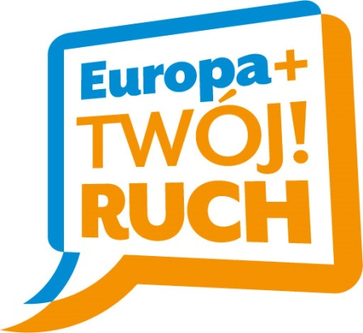
Wrocław,18 maja 2014 r.

Kobieca Izba Gospodarcza Województwa Dolnośląskiego i Opolskiego
Celem powołania Izby jest zrzeszenie kobiet działających w biznesie w województwach Opolskim i Dolnośląskim zarówno w korporacjach jak i sektorze MŚP. Izba ma na celu wspieranie przedsiębiorczości kobiet poprzez:
- organizowanie szkoleń dla kobiet chętnych do założenia własnej działalności gospodarczej oraz pomoc w zakładaniu działalności i opracowaniu biznesplanu
- zorganizowanie przy Izbie Kobiecego Inkubatora Przedsiębiorczości w ramach którego kobiece firmy mogą liczyć na lokal pod działalność po preferencyjnych cenach oraz wsparcie logistyczne w prowadzeniu działalności
- lobbing wśród polityków krajowych i europosłów w zakresie tworzenia aktów prawnych wspierających przedsiębiorczość kobiet
- podejmowanie działań gwarantujących równe szanse na rynku pracy dla kobiet w biznesie
- współpraca ze środowiskami i stowarzyszeniami kobiecymi w zakresie promocji przedsiębiorczości kobiet
- podnoszenie kwalifikacji menedżerskich kobiet na kierowniczych stanowiskach poprzez organizację specjalistycznych kursów menedżerskich
- organizowanie dla kobiet kursów przygotowujących do egzaminów na członków rad nadzorczych
- praktyczną naukę pozyskiwania środków unijnych: warsztaty i szkolenia specjalistyczne
- zapewnienie wsparcia coachingowego oraz mentorskiego dla kobiet prowadzących działalność gospodarczą.
Działalność Izby będzie opierała się o środki unijne oraz inne granty i dotacje zewnętrzne. Jako pomysłodawczyni liczę, że powstanie tej struktury zwiększy rolę kobiet w biznesie w naszych województwach i skupi się na realnej pomocy jego członkiniom.
Agata Nowacka

